Министерство образования Новосибирской области

ГБПОУ НСО «Новосибирский авиационный технический колледж

имени Б. С. Галущака»

Практическая работа №8

Создание сетевого репозитория

МДК 01.03: Разработка мобильных приложений

Работу выполнил:

Студент группы ПР-20.101

Уфимцев К.Д.

Проверил:

Преподаватель

Климова И.С.

2021

Цель:

1 научиться работать с сетевым репозиторием;

2 освоить умения оформлять документацию на программные средства;

3 научиться получать локальную версию репозитория;

4 научиться копировать сетевой репозиторий.

**Задание № 1. Создание сетевого репозитория**

Создать сетевой репозиторий на сайте github.com:

* открыть сайт github.com;
* войти в свой аккаунт;
* создать новый репозиторий (с файлом readmy).

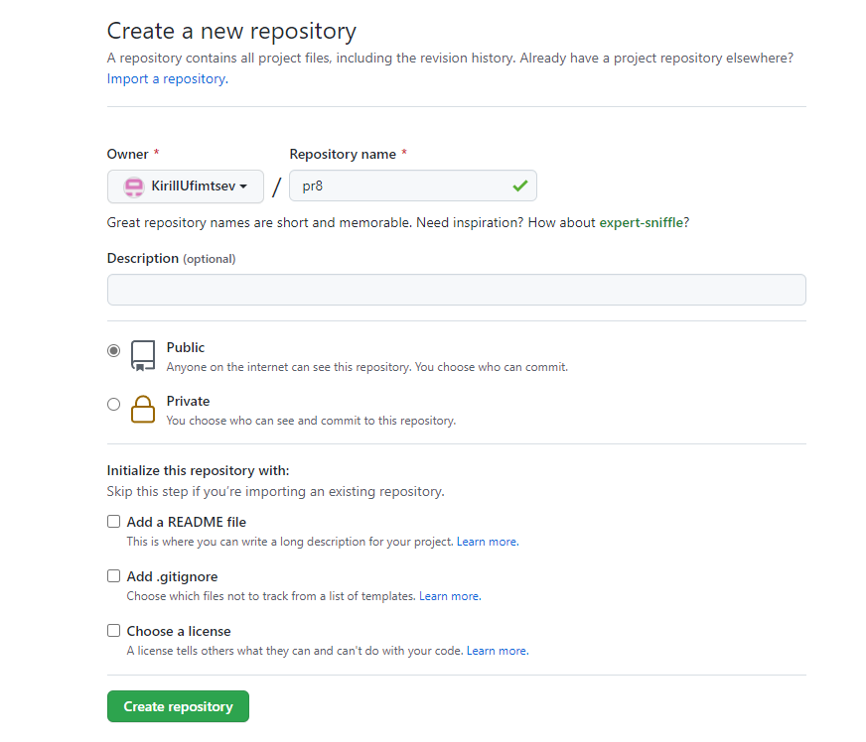

Рисунок 1 – Создание сетевого репозитория

**Задание № 2.** Наполнение сетевого репозитория

Добавить в созданный репозиторий 3 файла с различным расширением.

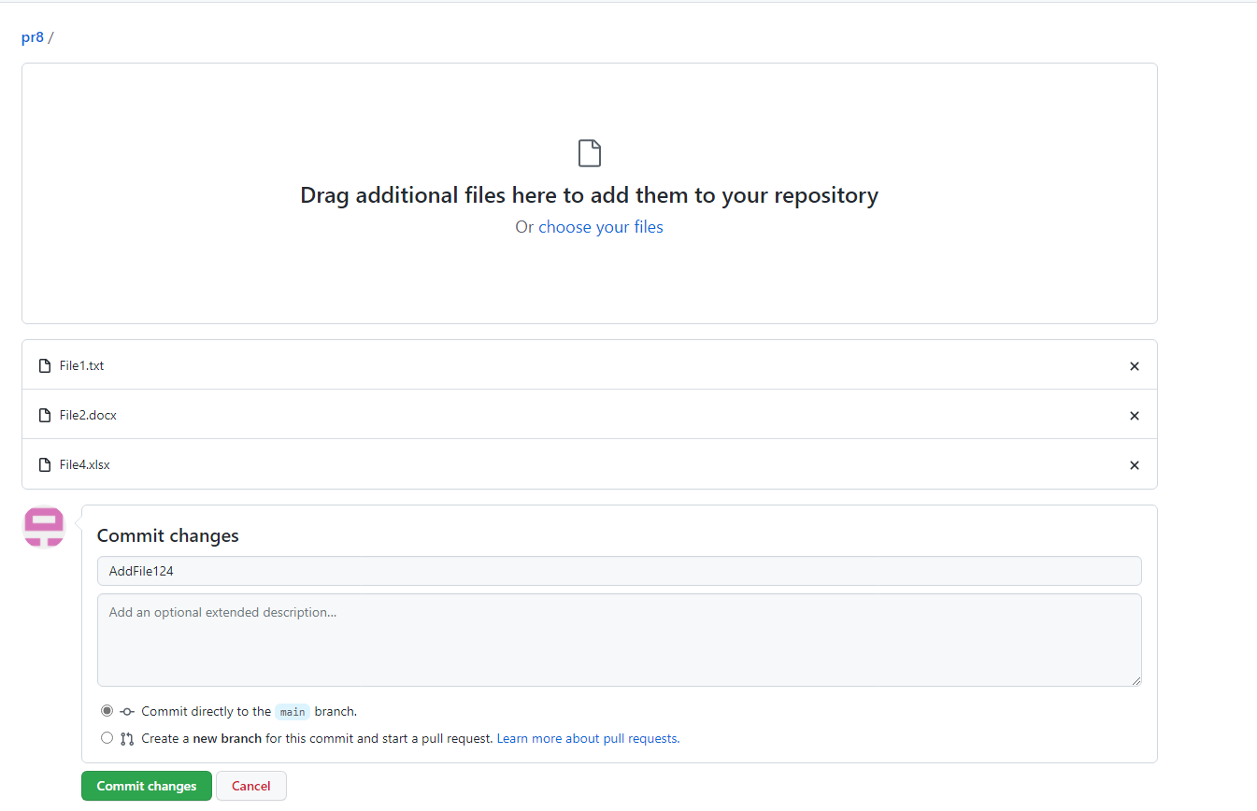

Рисунок 2 – Наполнение сетевого репозитория

Задание № 3. Ветвление сетевого репозитория

Создать 4 дополнительные ветки в сетевом репозитории:

* каждая ветка должна содержать различное количество файлов;
* количество коммитов в ветке должно быть не менее 4 не более 12;
* названия веток должны быть логически понятными и определять их содержание.

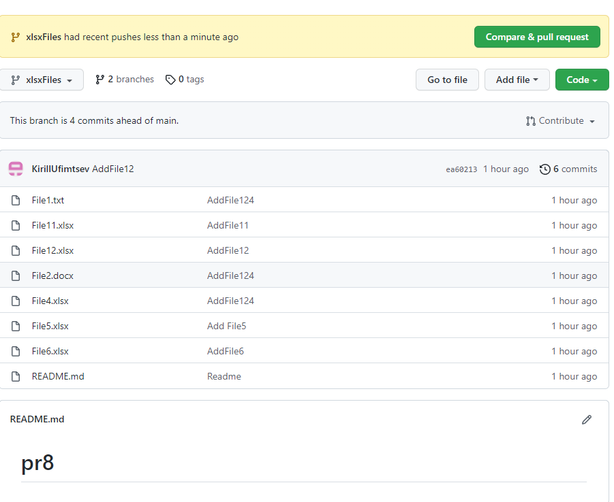

Рисунок 3 – Ветка xlsxFiles

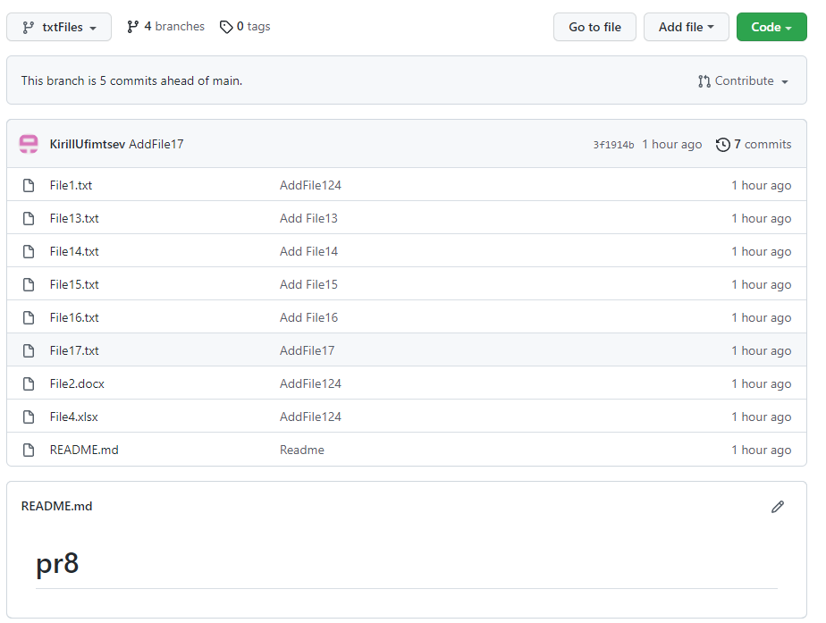

Рисунок 4 – Ветка txtFiles

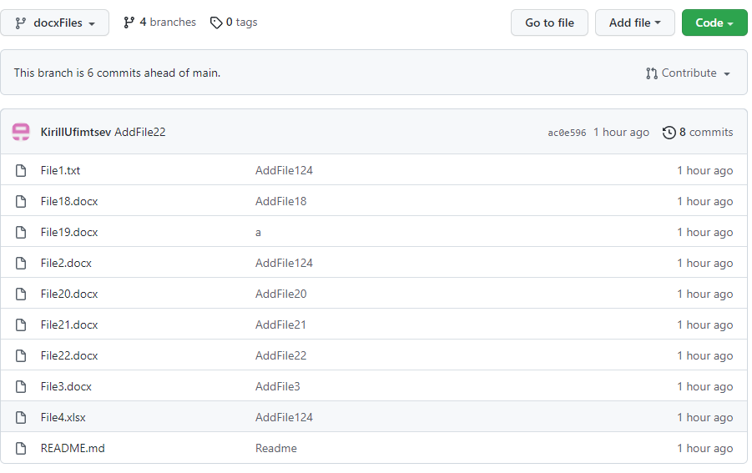

Рисунок 5 – Ветка docxFiles

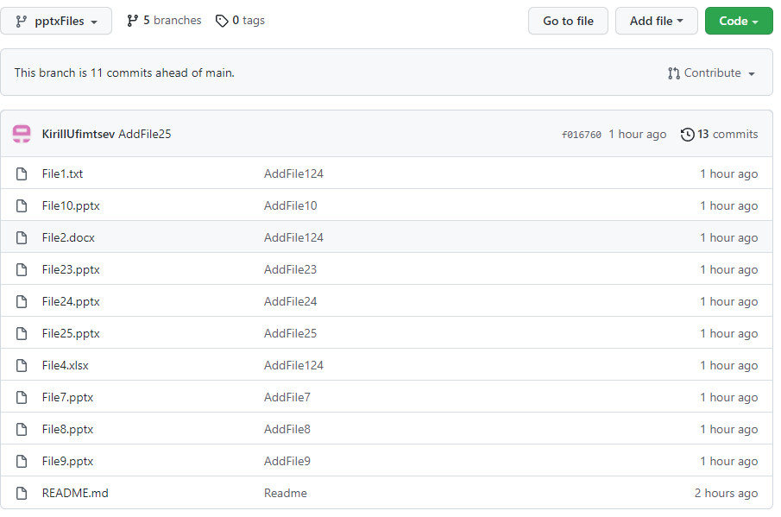

Рисунок 6 – Ветка pptxFiles

Задание №4. Клонирование сетевого репозитория для получения локальной версии

Получить локальный репозиторий созданного сетевого проекта.

Для начала создадим папку, в которую будем клонировать сетевой репозиторий:

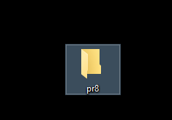

Рисунок 7 – Новая папка

Далее откроем папку, и на ее области нажмем на правую кнопку мыши, далее выбираем «Git Bash Here»

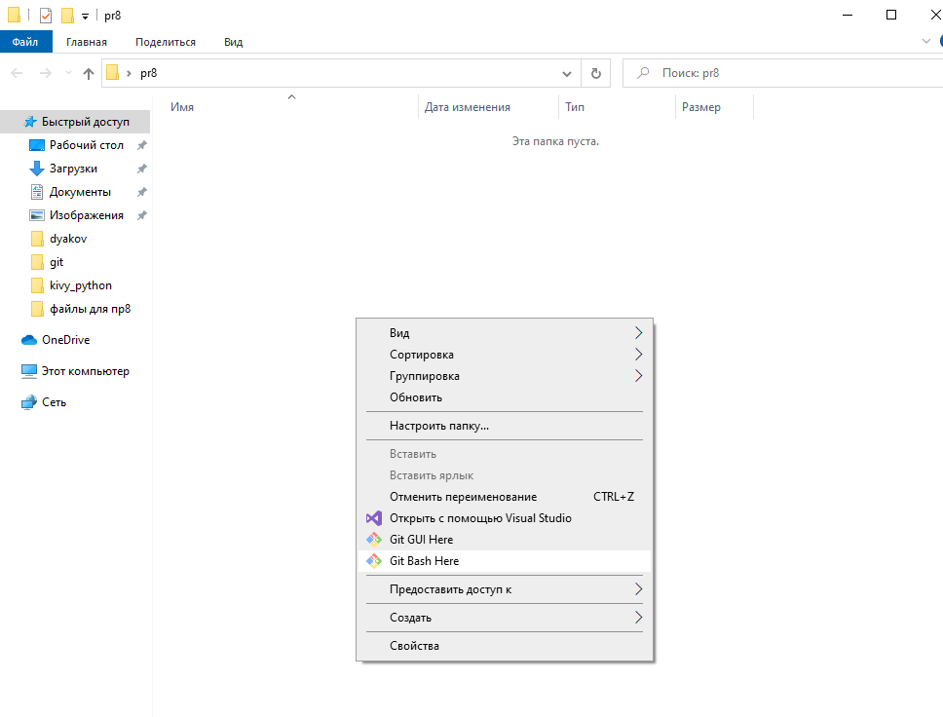

Рисунок 8 – Git Bash Here

Далее введем команду “git clone” и вставим ссылку на репозиторий и нажмем Enter

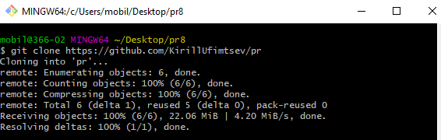

Рисунок 9 – Клонирование сетевого репозитория

Задание №5. Получение локальной версии репозитория коллеги

* Получить два локальных репозитория проектов у одногруппника:
* Проект с произвольными файлами;
* Проект в Android Studio.

Для начала скопируем ссылку на репозиторий у одногруппника и вставим ее после команды “git clone”

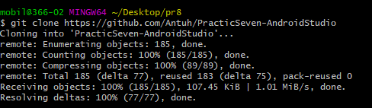

Рисунок 10 – Клонирование сетевого репозитория одногруппника

Далее создадим новый проект в программе Android studio

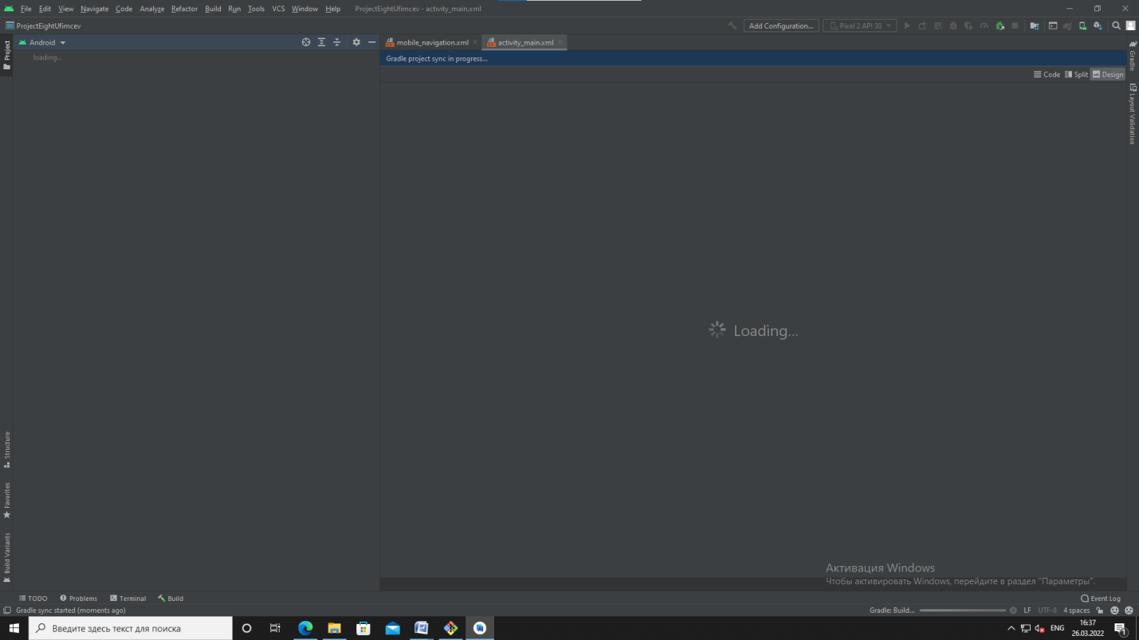

Рисунок 11 – Создание нового проекта

Далее вставим ссылку на репозиторий одногруппника

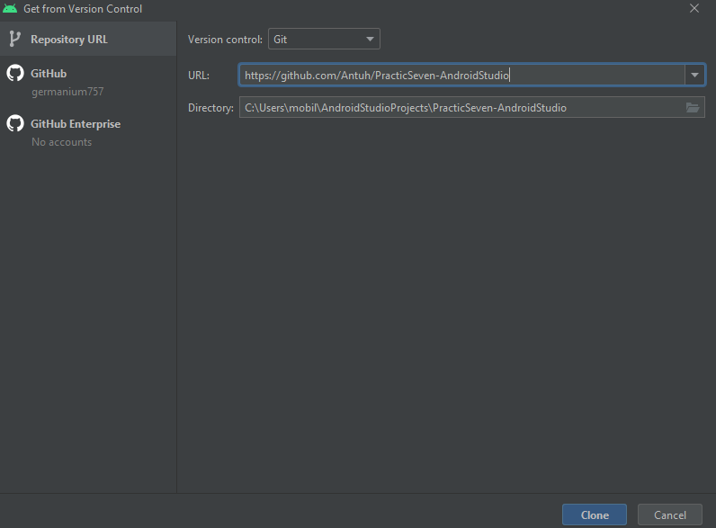

Рисунок 12 – Клонирование репозитория одногруппника

Далее просто загружаем и смотрим. На рисунке 12 видны коммиты и ветки

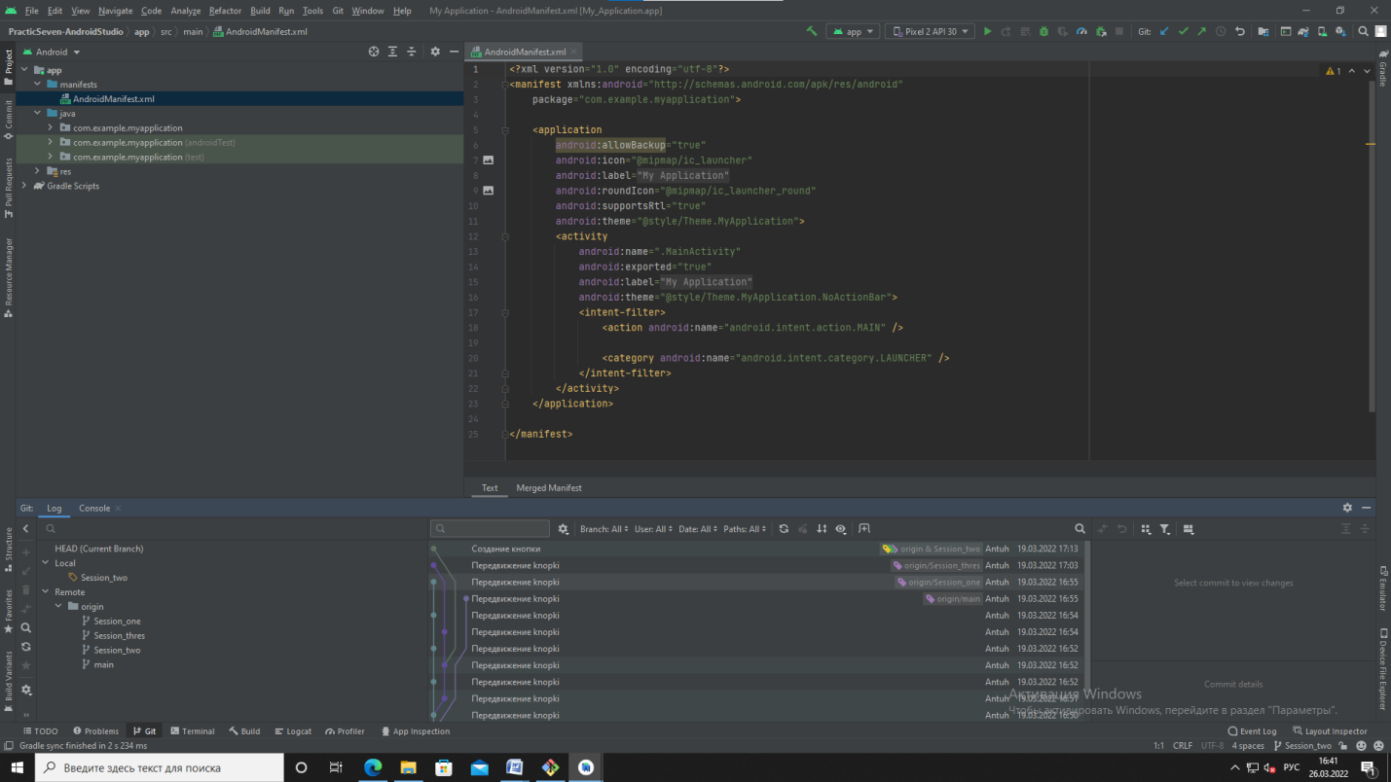

Рисунок 13 – Проект одногруппника в Andriod Studio

Вывод:

* получен опыт работы с сетевым репозиторием;
* освоены умения оформлять документацию на программные средства;
* научился получать локальную версию репозитория;
* научился копировать сетевой репозиторий.